Составитель: Воспитатель 1 КК. Сарапулова Т.Н.

Консультация для родителей ДОУ
«Сказки на ночь. О пользе вечернего чтения»

Для чего нужны нам сказки?
Что в них ищет человек?
Может быть, добро и ласку.
Может быть, вчерашний снег.
В сказке радость побеждает,
Сказка учит нас любить…

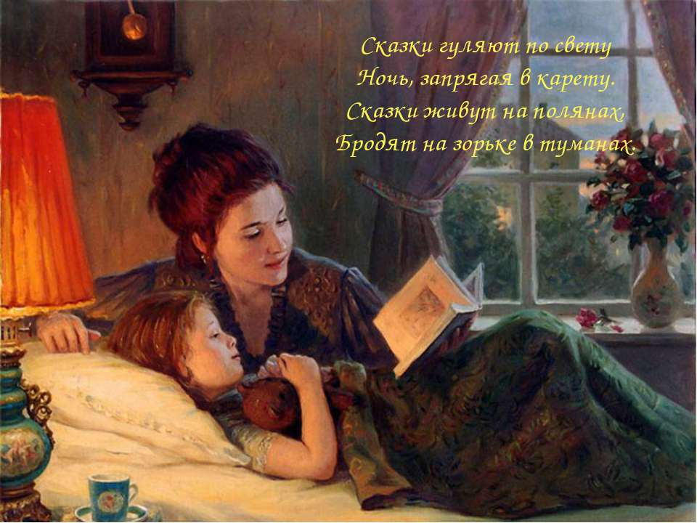
Сказка – это удивительный мир приключений, загадок, тайн. Сказки, прочтенные на ночь тихим, мелодичным голосом, не только готовят ребенка ко сну, но и дарят массу воспоминаний о счастливом детстве, пропитанном любовью и заботой взрослых. До какого-то возраста дети живут в сказке, как равноправные члены сказочного мира. И это естественно, потому что сказка близка и созвучна их мироощущению. В наше время трудно оторвать детей от планшета и компьютера. Родители редко читают детям книги. А дети порой и не желают слушать, не проявляют любознательность.
Важность чтения сказок для детей трудно переоценить и уже не требует доказательств. Как и то, что более успешным в дальнейшей учёбе и, как следствие, в будущей карьере и в жизни, может быть только любознательный и читающий человек. Давайте же будем прививать интерес к чтению нашим детям!
В самом начале жизни она встречает детей фантастическими образами, увлекательными приключениями, красочностью и яркостью своего мира. Вся эта свежесть, чистота, напевность, гармоническая цельность сказки служат для малышей первым толчком к развитию фантазии, мышления, творчества. А безыскусственная простота и красота сказочных героев и их поступков необходимы детскому сознанию как первое отражение мира, истинных человеческих отношений в чистом зеркале подлинного искусства.
Благодаря сказке перед сном формируется гармоничное развитие ребёнка, лучше развивается образное мышление, фантазии, воображение, становится богаче внутренний мир и значительно обогащается его словарный запас. Однако в отличие от «дневных сказок», которые направленны на расширение кругозора малыша, обобщение опыта и усвоение социальных норм, вечерние сказки несут в себе психотерапевтический эффект. Поэтому сказки перед сном следует тщательно подбирать. Лучше, чтобы в них не было множества героев с быстросменяемыми событиями. Сказка перед сном должна быть доброй, спокойной, одним словом убаюкивающей. Ведь сон ребёнка формируется исключительно на том, что он услышит. Следовательно, при подборе литературы, желательно исключить книги, в которых есть монстры, пришельцы, сражения или другие волнующие сюжеты.
Для дошколят идеально подходят сказки с повторами или в стихах. Ими легко можно заменить любые колыбельные. Еще вариант читать любимые сказки с хорошо известным сюжетом. Они помогут малышу расслабиться, почувствовать себя защищенными, в привычной, комфортной обстановке.
Если ребенок пережил какой-то негативный опыт (ссору, насмешки, физическую травму) можно подобрать сказку из серии «Сказкотерапии». Такая сказка позволит ребенку в простой и доступной форме отреагировать на свои проблемы. Возникшие трудности ребенок спроецирует на сказочную ситуацию, тем самым получит возможность посмотреть на решение проблем со стороны, а затем принять позитивный опыт героев как свой собственный.
Родителям, с хорошей фантазией можно порекомендовать, самим придумывать сказки, используя персонажа очень похожего на их ребенка. Создавать необычные образы с невообразимым волшебством, погружать свое дитя в сказочную атмосферу добра и благополучия – что может быть приятнее для любящей мамы или папы!
В завершение хотелось бы отметить, что чтение сказки перед сном – это лишний повод побыть с крохой наедине, сблизиться, расслабить его и подарить ему прекрасные моменты счастья! Благодаря сказке дети начинают осознавать главнейшие истины человеческой жизни. Сказка помогает формировать основы нравственности, морали, по законам которой им предстоит жить. Та самая простая, простейшая сказка, которую мы, став взрослыми, начинаем считать детской забавой.

Источник: http://nsportal.ru/detskiy-sad/materialy-dlya-roditeley/2017/02/14/skazki-na-noch-o-polze-vechernego-chteniya
https://yandex.ru/search/?text=картинки%20чтение%20сказок%20с%20детьми%20на%20ночь&lr=54&clid=2270455&win=262
http://doshvozrast.ru/rabrod/pamyatki19.htm

